［JR東海道線支線地下化・新駅設置事業（北1工区）］　工事進捗および工事に伴う通行規制等についてのお知らせ

近隣の皆様へ

北1工区の工事につきまして、日頃より工事にご理解、ご協力を賜り誠にありがとうございます。お陰さまをもちまして、工事を進めることができております。

今後、仮線への切換え（2019年2月17日(日)夜）、現在線跡の盛土等構造物の撤去など、工事現場の状況が変化してまいります。引き続き、安全を第一に工事を進めてまいりますので、ご理解とご協力を賜りますよう、重ねてお願い申し上げます。

◆工事概要および進捗状況

* 中津・豊崎地区におきましては、現在の線路を地下鉄側（南側）の仮線に切換えた後、

現在線跡地に地下函体を構築する計画です。地下化切換は、2023年春を予定しています。

* 現在、仮線構築が概ね完了。仮線切換は、2019年（H31年）2月17日夜に行います。
* 仮線切換後の2019年度（H31年度）は、現在線跡に残される盛土や擁壁、橋台等の構造物を撤去した後、淀川側（北側）の仮土留め工事を行う計画です。



←仮土留め

←仮土留め

1. **地下函体構築**

**2019年春以降**

←仮土留め

仮線

現在線

1. **現況**
2. **仮線切換**

**2019年2月17日**



1. **地下化切換**

**2023年春**



盛土等の構造物撤去

↓



◆仮線切換え後の工事用進入路 （右面の平面図 参照）

* 2019年度（H31年度）に予定する工事（現在線跡の構造物撤去、仮土留め）は、

主に国道176号より南側の道路から鉄道敷地内に進入する計画です。

* 現在線跡の構造物撤去後は、鉄道北側に平行する側道からも進入する計画です。
* 午前8 : 30 ～ 午後6 : 00の間に大型車両が地区内を走行する場合は、ルート上に交通誘導員を配置します。

◆工事に伴う通行規制 （右面の平面図・スケジュール 参照）

* 道路と鉄道との交差部において、現在線跡の構造物撤去および仮土留め等の工事にあたり、通行止めが必要となります。
* 最も早いところで、2019年7月より②中津町架道橋が通行止めとなります。通行止め期間中は、東側に設置する「⑤仮通路」をご利用いただけます。仮通路の詳細が決まれば、別途ご案内します。
* ③能勢街道架道橋と④中国街道架道橋は、車両のみ通行止め（歩行者、自転車はご利用いただけます）で工事を行います。２つの架道橋の通行止め期間が重複しないように工事を行う計画です。

2019年1月18日

■平面図

淀 川

1. 豊崎第6架道橋

②中津町架道橋

③ 能勢街道架道橋

**（車両のみ通行止め）**

④ 中国街道架道橋

**（車両のみ通行止め）**

**国道 １７６ 号**

御堂筋線 中津駅

**中津支援学校**

**整肢学院**

阪急 中津駅

⑤仮通路

：工事用車両の進入ルート

**豊崎**

**小学校**

**新 御 堂 筋**

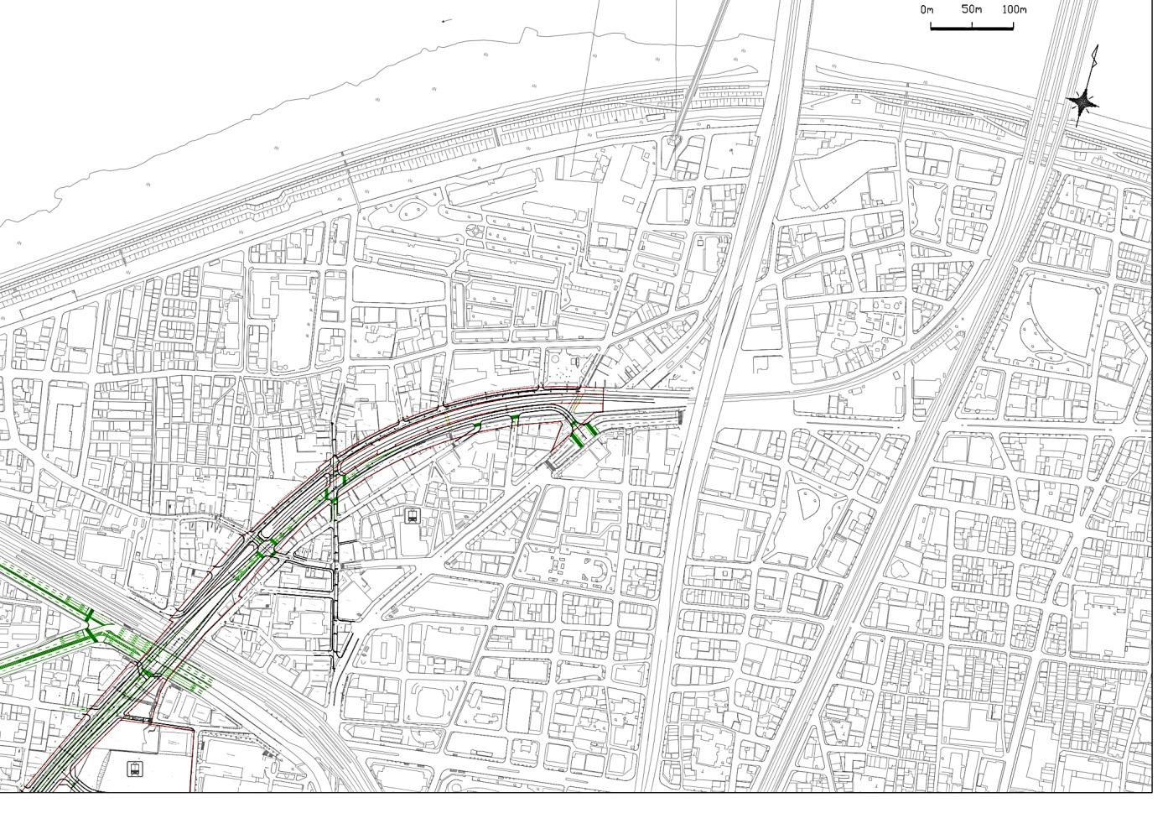

**中津小学校**

■通行規制にかかわる当面のスケジュール

※上記以外にも片側交互通行、夜間通行止めにより作業することがあります。

※工事の進捗により、スケジュールは前後する可能性があります。

■事業および工事についての連絡先

|  |  |  |
| --- | --- | --- |
| 事業主体（事業に関すること） | 大阪市建設局（鉄道交差担当） | TEL：06-6615-6762 |
| 発注者（工事内容に関すること） | JR西日本 大阪工事事務所 うめきた工事所 | TEL：06-6304-1016 |
| 施工者（工事内容に関すること） | 奥村組・鉄建建設JV　JR北梅田JV工事所 | TEL：06-6292-5890 |